

**Definición de la Arquitectura de Negocios**

**Programa Arquitectura Empresarial**

**SUPERINTENDENCIA DE SOCIEDADES**



DEFINICIÓN DE LA ARQUITECTURA DE NEGOCIO

|  |  |  |
| --- | --- | --- |
| **Nombre Documento** | DEFINICIÓN DE LA ARQUITECTURA DE NEGOCIO | |
| **Creado por:** | Paola Linares, Viviana Hernández | Fecha : 15/01/2013 |
| **Revisado por:** | Germán Cortes, Gabriel García | Fecha : 21/03/2013 |
| **Aprobado por:** | Jens Bonkowski | Fecha : 28/05/2013 |

**Control de versiones**

|  |  |  |
| --- | --- | --- |
| **Fecha** | **Versión** | **Descripción Cambio** |
| 17 de Enero de 2013 | 0.1 | Liberación Versión Inicial para QA Interno. |
| 13 de Febrero de 2013 | 0.2 | Versión con los capítulos del 1 al 5 diligenciados. |
| 21 de Febrero de 2013 | 1.0 | Liberación de versión con la “Definición del Alcance de la Arquitectura de Negocio de Alto Nivel” |
| 6 de Marzo | 1.5 | Versión con avance en el capítulo 6 y Revisión de QA Interno |
| 15 de Marzo | 2.0 | Liberación para revisión de versión con la “Definición del Alcance de la Arquitectura de Negocio actual” |
| 28 de Mayo | 2.5 | Versión con avance en los capítulos 7 y 8, aplicada Revisión de QA Interno |
| 28 de Mayo | 3.0 | Liberación para revisión de versión 3.0 con la “Definición del Alcance de la Arquitectura de Negocio objetivo” |
| 18 de Septiembre de 2013 | 3.1 | Actualización de las transiciones de la Arquitectura Empresarial |

Tabla de contenido

1 Introducción 5

1.1 Propósito del Documento 5

1.2 Compromiso contractual 6

1.3 Glosario de Términos y abreviaciones 7

2 Alcance 8

3 Objetivos y Restricciones 12

3.1 Objetivo General 12

3.2 Objetivos Específicos 12

3.3 Identificación de involucrados clave y de sus intereses 13

3.4 Limitantes/Restricciones 14

3.5 Capacidades 15

4 Principios, Políticas y Estándares Vigentes 16

4.1 Principios de Arquitectura de Negocio 16

4.2 Políticas y Estándares 18

5 Supuestos y Dependencias (issues) 20

5.1 Supuestos 20

5.2 Dependencias 22

6 Arquitectura de Negocio - Base 24

6.1 Estructura Organizacional actual 24

6.2 Funciones de Negocio actual 24

6.3 Identificación de Procesos actuales 24

6.4 Priorización de Procesos para la Arquitectura Empresarial 26

7 Justificación del definir una Arquitectura de Negocio Objetivo 29

7.1 Justificación 29

7.2 Enfoque 30

7.3 Decisiones 31

8 Definición de Arquitectura de Negocio Objetivo 32

8.1 Procesos de negocio – Objetivo 32

8.2 Funciones de negocio – Objetivo 40

8.3 Estructura organizacional – Objetivo 41

8.4 Roles 41

8.5 Estrategia de transición para lograr la Arquitectura de Negocio Objetivo 41

# Introducción

## Propósito del Documento

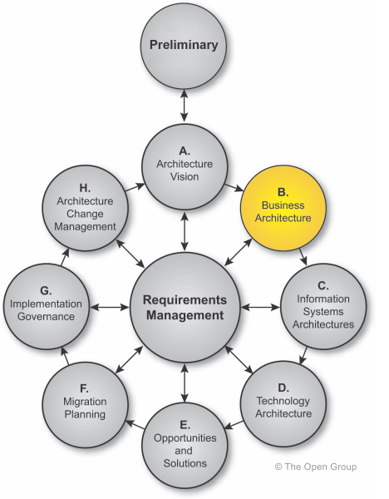

El propósito de este entregable es la definición de la Arquitectura de Negocio de la Superintendencia de Sociedades siguiendo la ejecución de la “Fase B – Arquitectura del Negocio”, especificada en el método para desarrollo de la arquitectura ADM (*Architecture Development Method*) contenido en el marco de referencia TOGAF (*The Open Group Architecture Framework*). En adición, el documento complementa una serie de artefactos referenciados en diferentes secciones, dando profundidad a las definiciones presentadas en los capítulos que describen la arquitectura.

Este entregable comprende la definición de la arquitectura base, arquitectura objetivo y análisis de brechas para la Arquitectura de Negocio del proyecto “Programa de Arquitectura Empresarial de la Superintendencia de Sociedades”. Contiene los principales artefactos (*Core*) de la Arquitectura de Negocio que se utilizarán durante el Programa y será un complemento a la especificación de requerimientos de arquitectura y *business scenarios* relacionados de la siguiente manera:

* El documento de Definición de Arquitectura de Negocio presenta una vista cualitativa de la solución y pretende comunicar el propósito de la Arquitectura de Negocios de la Entidad.

El documento de Especificación de Requerimientos de Arquitectura de Negocio presenta una vista cuantitativa de la solución, definiendo los criterios “medibles” que deben ser alcanzados durante la implementación de la Arquitectura de Negocios de la Entidad.

## Compromiso contractual

Este documento como entregable propio de la metodología TOGAF (*The Open Group Architecture Framework*) en su fase B – ‘Arquitectura de Negocio’, da cumplimiento contractual con las OBLIGACIONES DEL CONSULTOR establecidas en el ANEXO TÉCNICO, específicamente en la premisa de la sección 4.1: "... Definir, diseñar y documentar la arquitectura empresarial objetivo para la Superintendencia de Sociedades, incluyendo los dominios de arquitecturas de negocio (funciones, procesos, estructura organizacional, servicios de negocio),...".

De manera complementaria su contenido y artefactos dan alcance con la descripción de la Arquitectura actual de los diferentes dominios y la definición de la Arquitectura objetivo, que confluyen en los entregables descritos en la sección 5.1, establecidas en el ANEXO TÉCNICO que indican los documentos mínimos esperados por fase como se ilustra a continuación:

|  |  |  |
| --- | --- | --- |
| **Fase** | **Etapa** | **Entregable** |
| B – Arquitectura Objetivo | Arquitectura Objetivo de Negocio | Documento con elementos de la Arquitectura Objetivo de Negocio de Superintendencia de sociedades. |

## Glosario de Términos y abreviaciones

* TOGAF: The Open Group Architecture Framework.
* ADM: Architecture Development Method.
* AEC: Delegatura de Asuntos Económicos y Contables.
* *Business scenario*: Técnica que puede ser usada en varias etapas de la Arquitectura Empresarial, para reflejar las características de la Arquitectura directamente desde los requerimientos de la Entidad. Los *Business Scenarios* se utilizan para ayudar a identificar y entender las necesidades de la Entidad, y así obtener los requisitos que el desarrollo de la arquitectura de negocio tiene que abordar.
* IVC: Delegatura de Inspección, Vigilancia y Control
* Proceso: Representación de una secuencia de actividades que en conjunto logran una salida específica. Puede estar compuesto por sub-procesos y puede mostrar la operación de una función o de un servicio.
* Programa: Conjunto coordinado de proyectos que buscan el mismo beneficio para la entidad donde se desarrollen.

# Alcance

El alcance de la Arquitectura de Negocio comprende:

* La identificación de los insumos relevantes ya existentes en la Entidad con respecto al dominio de Negocio tales como: estrategias, planes de acción, organigrama, funciones, mapa de procesos y documentación de procesos actual.
* La interpretación de la misión, visión, estrategias y planes de acción de la Entidad.
* La identificación de organigrama de la Superintendencia y las funciones asociadas a éste.
* La descripción del mapa de proceso actual de la Entidad y la documentación de las caracterizaciones de los procesos.
* Entendimiento del sistema de gestión integrado con el que cuenta la Superintendencia de Sociedades, y su impacto en la Arquitectura de Negocio.
* La identificación y priorización de los procesos de negocio que van a ser objeto durante la primera definición de la Arquitectura de Negocio objetivo.
* El entendimiento detallado de procesos priorizados.
* La identificación de aspectos candidatos a mejorar dentro de los procesos priorizados.
* La definición de la Arquitectura de Negocios objetivo de la Superintendencia de Sociedades.
* El desarrollo del análisis de brecha para alcanzar la Arquitectura de Negocio objetivo.

En términos de los criterios de calidad, este documento relaciona, a través de otros artefactos, los siguientes ítems:

* Componentes de la arquitectura de negocios que están dentro del alcance del Programa de Arquitectura Empresarial; Los componentes de la Arquitectura de Negocio que estarán en el alcance son todos aquellos contemplados en los capítulos 7.3 “Decisiones de Arquitectura” y 8 “Definición de Arquitectura de Negocio – Objetivo”, entre los que se encuentran:
* Cobertura total de la entidad al Nivel 1, 2 y 3[1] de los procesos
* Para los procesos priorizados inicialmente: Diagramación a Nivel 4.
* Funciones de la Entidad
* Estructura Organizacional de la Entidad – Roles

Para el alcance, es importante tener en cuenta la siguiente definición:

La jerarquía de procesos (niveles) de la firma EY[2] está alineada con lo planteado por APQC[3] y Grupo Capgemini[4]. En esta definición hay 4 niveles, los cuales son:

* Nivel 1: Macro procesos
* Nivel 2: Procesos
* Nivel 3: Sub-procesos
* Nivel 4: Actividades

Con esta definición de granularidad en el modelamiento de procesos de negocio se tiene la siguiente descripción de acuerdo a cada nivel:

* Nivel 1: describe los procesos de más alto nivel reconocidos por la alta dirección, es decir aquellos que conforman la gestión de la organización y que ofrecen una visión global de la misma y sus relaciones, a primera vista. Este es el mayor nivel de los procesos identificados en una organización, definiendo las categorías de los procesos.
* Nivel 2: Grupo de procesos.
* Nivel 3: Los subprocesos de nivel 3 muestran el detalle de cada uno de los grupos de procesos de nivel 2.
* Nivel 4: El nivel 4 representa el flujo de actividades de los subprocesos definidos en el nivel anterior. Los modelos de nivel 4 detallan las actividades específicas de cada rol / cargo funcional, que ejecuta un proceso con un alcance estrecho y bien delimitado. Usualmente, un rol / cargo será el contribuyente predominante en el subproceso. Para este nivel de detalle, donde se identifican claramente las relaciones con las herramientas de TI, la interacción entre sistemas y el uso de actividades manuales, entre muchas otras cosas, se utiliza la notación BPMN (Business Process Management Notation), con carriles para especificar los roles.

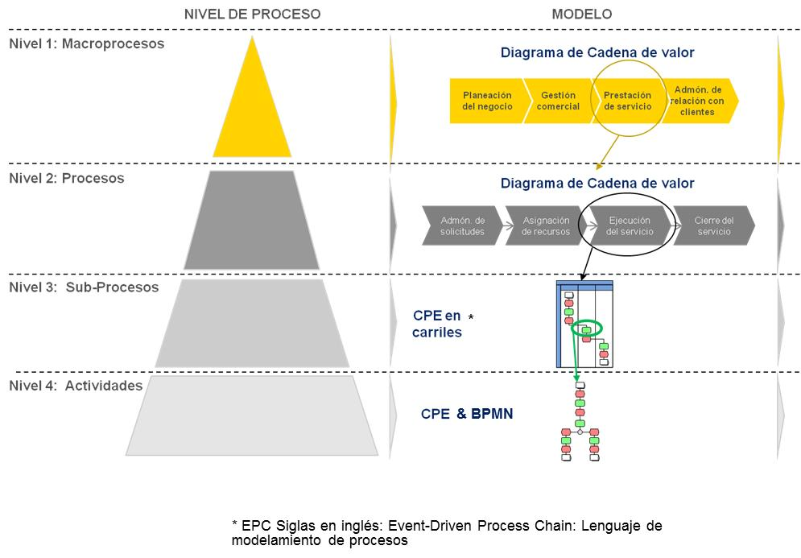

# Objetivos y Restricciones

El propósito de esta sección es presentar los objetivos de la arquitectura de negocios y las limitantes/restricciones identificadas para su definición.

## Objetivo General

Definir una Arquitectura de Negocio objetivo que la Superintendencia de Sociedades que le permita operar dando cumplimiento a su misión y visión como entidad, soportando los objetivos estratégicos, y dando respuesta a las preocupación y expectativas de las áreas y sus responsables; todo lo anterior dentro de la normatividad y marco legal establecido para el cumplimiento de las funciones de la entidad..

## Objetivos Específicos

El desarrollo y definición de la Arquitectura de negocio objetivo aportará a la entidad en el logro de los siguientes objetivos específicos:

* Aportar a la Oficina Asesora de Planeación un modelo metodológico que permita complementar las descripciones dadas por el organigrama, el mapa de procesos de la entidad, y las caracterizaciones de estos, mediante la aplicación práctica de BPMN (Business Process Modeling Notation) como notación gráfica estandarizada de modelamiento tanto para el entendimiento como para la documentación que describa a detalle el flujo de actividades en los procesos claves de la entidad.
* Aportar una serie de técnicas y artefactos que promuevan un modelo de gestión orientado a procesos dentro de la entidad.
* Establecer una definición clara de las actividades y actores que dentro de los procesos generan, analizan y divulgan información útil para la toma de decisiones.
* Identificar dentro de los procesos el modelo existente de gestión el conocimiento de funcionarios y colaboradores.
* Identificar las actividades clave dentro de los procesos en donde sea imprescindible agregar valor a su función en términos de oportunidad y satisfacción del usuario externo.
* Consolidar y fortalecer los procesos de recepción y gestión de la información de las sociedades.
  + Lograr la mejor integración de los procesos de la cadena de valor, que fueron priorizados para la iteración 1 de la Arquitectura Empresarial, identificando las oportunidades de mejora para alcanzar la eficiencia operacional.

## Identificación de involucrados clave y de sus intereses

La definición de los stakeholders de negocio parte del organigrama de la entidad que se ilustra a continuación, donde se identifican las principales áreas de la entidad:

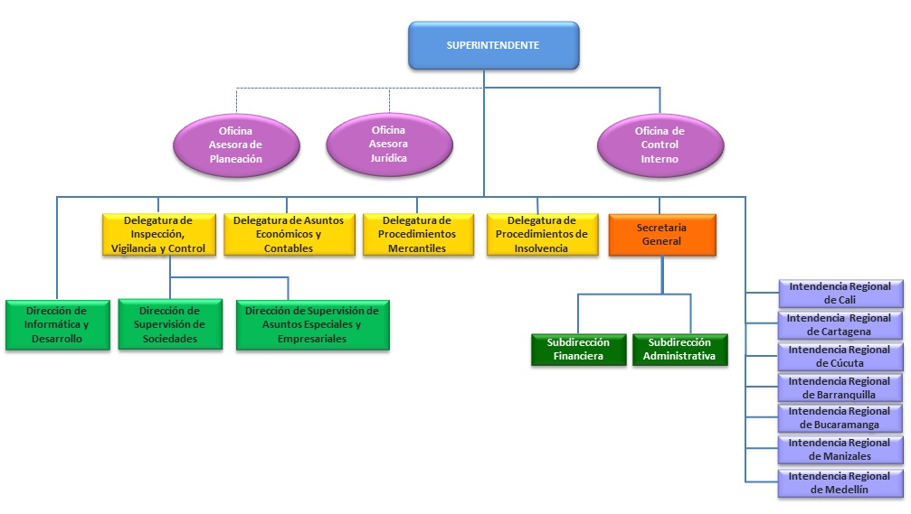

Los stakeholders de negocio identificados son:

|  |  |
| --- | --- |
| Cargo | Nombre |
| SUPERINTENDENTE | Luis Guillermo Vélez Cabrero |
| Secretaria General | Juan Pablo Marín Echeverry |
| Delegatura de Inspección, Vigilancia y Control | Maria Isabel Cañón Ospina |
| Delegatura de Asuntos Económicos y Contables | Eric Fernando Rodríguez López |
| Delegatura de Procedimientos Mercantiles | José Miguel Mendoza Daza |
| Delegatura de Procedimientos de Insolvencia | Ángela Maria Echeverri Ramírez |
| Subdirección Financiera | Arnulfo Suarez Pinzón |
| Subdirección Administrativa | Nora Beltrán Céspedes |
| Oficina Asesora de Planeación (e) | Ligia Rodriguez |
| Dirección de Informática y Desarrollo | Fernando Palacios Ariza |

El levantamiento de información desarrollado con este grupo de stakeholders se encuentra en el artefacto “Mapa de Stakeholders” que es tipo catalogo en formato Excel, que se anexa en una primera versión en la etapa de Visión de la Arquitectura y que se denomina: I1-AE-Catalogo Mapa Stakeholders-V0.5.xlsx

Nota: La evolución del proyecto de definición de la Arquitectura Empresarial y la ejecución del programa mismo podrá actualizar la matriz acá referenciada.

## Limitantes/Restricciones

En la identificación de los procesos se evidencia que la definición de las funciones de cada área y grupo de trabajo en la Superintendencia de sociedades esta normada por decreto, hecho por el cual esto constituye una restricción de no salir de este marco normativo.

## Capacidades

El desarrollo de la Arquitectura de Negocio establece la línea base de una serie de capacidades que se incorporarán en la entidad como prácticas comunes y promovidas desde la Oficina Asesora de Planeación como área líder en la especificación de procesos de la Entidad. Las principales capacidades a desarrollar son:

* Desarrollo y aplicación de conocimientos en metodologías, técnicas, herramientas y fundamentos de Gestión de Procesos de Negocio o BPM.
* Evolucionar de la caracterización de procesos y clasificación de actividades según el ciclo PHVA, a un modelamiento de procesos que usa la notación Business Process Modeling Notation o BPMN (en español: Notación para el Modelado de Procesos de Negocio).
* Uso de artefactos propuestos por la Arquitectura Empresarial que permiten conectar la Arquitectura de Negocio con los Objetivos Estratégicos de la Entidad.
* Adopción de prácticas de gestión de procesos que permitan identificar los servicios de negocio a partir de la función de los procesos, y así poder extenderlos a servicios de información que se articulan con las arquitecturas de datos y aplicaciones.
* Capacidad de comunicar de manera clara y efectiva los flujos de actividades en los procesos de negocio para facilitar su entendimiento para fines de Automatización.

# Principios, Políticas y Estándares Vigentes

En esta sección del documento se listan los principios del dominio de Negocio, las políticas y los estándares a establecer por la entidad.

## Principios de Arquitectura de Negocio

Los principios de arquitectura a nivel de Arquitectura de Negocios que deben ser contemplados durante la ejecución del Programa de Arquitectura Empresarial de la Superintendencia de Sociedades son:

|  |  |
| --- | --- |
| Nombre | **Alineamiento estructural y misional** |
| Referencia | PN-01 |
| Declaración | La Arquitectura Empresarial soporta la función misional de la entidad, manteniendo el alineamiento con su misión, visión, objetivos estratégicos y planes de acción. |
| Justificación | La Arquitectura Empresarial debe estar basada en la planeación estratégica de la entidad, su función misional, estructura organizacional y procesos establecidos, teniendo en cuenta el Decreto 1023 de 2012 que modifica la estructura de la Superintendencia de Sociedades. |
| Implicaciones | * Desarrollar un modelo de negocio (Arquitectura de Negocios) que permita alcanzar los objetivos misionales y las metas estratégicas. * Analizar el riesgo de la función misional y desarrollar una estrategia para su control. * Establecer objetivos que estén alineados con la misión y visión de la entidad |

|  |  |
| --- | --- |
| Nombre | **Implementación de un lenguaje estándar** |
| Referencia | PN-02 |
| Declaración | La Arquitectura Empresarial debe promover la documentación y modelamiento de los procesos de la entidad mediante un lenguaje común que facilite su entendimiento y comunicación. |
| Justificación | El uso de un lenguaje común (modelos y notaciones) mejora la comunicación y el entendimiento de los procesos de la entidad. |
| Implicaciones | * Establecer un estándar para acordar los elementos de este lenguaje común dentro de la entidad. De manera particular el uso de plantillas de especificación de procesos y modelamiento con diagramación en notación BPMN. * Difundir el uso del lenguaje común para que no se torne confuso, ni ambiguo. |

|  |  |
| --- | --- |
| Nombre | **Gobernabilidad de procesos** |
| Referencia | PN-03 |
| Declaración | La Arquitectura Empresarial integra el concepto de gobernabilidad de procesos de punta a punta incluyendo la información que fluye a través de los mismos |
| Justificación | La gobernabilidad de procesos permite la generación de valor asociada a la identificación de responsabilidades, gestión y control integral de los procesos. |
| Implicaciones | * Definir los responsables de los procesos (Process Owner). * Gestionar los procesos a través de indicadores y programas de mejoramiento continuo. * Identificar y definir controles de mitigación de riesgos de proceso * Establecer gobierno sobre la información al interior de los procesos incluyendo la definición de responsables, custodios y usuarios de información * Asegurar la ejecución de los procesos incluyendo la gestión de riesgos en situaciones en donde se vea afectada la operación normal y se requiera implementar el plan de continuidad a la prestación de servicios al ciudadano |

## Políticas y Estándares

Las políticas, estándares y lineamientos de arquitectura que deben ser contemplados por el Programa de Arquitectura Empresarial de la Superintendencia de Sociedades, y en particular para este documento, por la Arquitectura de Negocios son:

|  |  |
| --- | --- |
| Nombre | Descripción |
| Ley 1116 de 2006 | Establece el régimen de insolvencia empresarial en la República de Colombia y se dictan otras disposiciones. |
| Decreto 4350 de 2006 | Determina las personas jurídicas sujetas a la vigilancia de la Superintendencia de Sociedades y se dictan otras disposiciones. |
| Ley 922  de 2004 | Prorroga la vigencia de la ley 550 de 1999. |
| Ley   550  de 1999 | Establece un régimen que promueva y facilite la reactivación empresarial y la reestructuración de los entes territoriales para asegurar la función social de las empresas y lograr el desarrollo armónico de las regiones y se dictan disposiciones para armonizar el régimen legal vigente con las normas de esta ley. |
| Ley 446  de 1998 | Asigna unas funciones a la Superintendencia de Sociedades Art. 133, 136,137. (Proceso Verbal Sumario). |
| Ley   363 de 1997 | Marco Normativo de los Fondos Ganaderos. |
| Decreto 1080 de 1996 | Reestructura la Superintendencia de Sociedades y dicta normas sobre su administración y recursos. |
| Decreto 776 de 1996 | Dicta normas para el funcionamiento de los clubes deportivos profesionales, señala el marco de competencia de inspección, control y vigilancia de la Superintendencia de Sociedades sobre los clubes con deportistas profesionales. |
| Ley 222 de 1995 | Modifica el libro II del Código de Comercio, se expide un nuevo régimen de procesos concúrsales y se otorgan facultades de inspección, vigilancia y control de la Superintendencia de Sociedades. |
| Ley   181 de 1995 | Dicta disposiciones para el fomento del deporte, la recreación, el aprovechamiento del tiempo libre y la educación física y se crea el sistema nacional del deporte en particular el artículo 31 faculta a la Superintendencia para exigir que los propietarios de acciones, aportes o afiliaciones acrediten ante la entidad la procedencia de sus capitales. |
| Decreto 1023 de 2012 | Modifica la estructura de la  Superintendencia de sociedades. |
| Decreto 1024 de 2012 | Modifica la planta de personal en la Superintendencia de sociedades. |

# Supuestos y Dependencias (issues)

En esta sección se documentarán los supuestos, y dependencias que conforman el contexto de la arquitectura de negocio actual y que pueden afectar la arquitectura de negocio objetivo al implementarla.

## Supuestos

|  |  |  |  |  |
| --- | --- | --- | --- | --- |
| **Titulo** | **Descripción** | **Fecha** | **Origen** | **Fuente** |
| Normatividad que regula la Superintendencia de sociedades | Cambios y modificaciones en los procesos están sujetos a la normatividad que regula la superintendencia de sociedades identificadas en el capítulo 4.2 | 19-02-2013 | Legislación para la entidad | Capítulo 4.2 |
| Alineación con la planeación estratégica de la entidad 2011-2014 | La Arquitectura Empresarial está alineada con las estratégicas y planes definidos en la planeación estratégica de la entidad para el periodo 2011-2014 | 19-02-2013 | Oficina asesora de planeación | \\Superscan\planeacion2012 |
| Presupuesto | El presupuesto total para tecnología para el 2013 está definido en 8.260 millones con los cuales se debe cubrir la contratación de una fábrica de software para el desarrollo y mantenimiento de las aplicaciones por (1.017 millones), centro de cómputo alterno (840 millones) Digitalización de archivo histórico (760 millones), pago a contratistas (527 millones) Portal web (450 millones), comunicaciones (425 millones), mantenimiento y soporte entre otros. De acuerdo a lo anterior, no se tienen presupuestados gastos referentes a arquitectura empresarial para el 2013, los proyectos de implementación van a ser incluidos en el presupuesto 2014. | Ene-2013 | Plan de contratación 2013 | Dirección de informática y desarrollo. |
| Planes de contratación de acuerdo a ley de garantías | Todos los planes de compras y contratación deben estar listos antes de noviembre de 2013. Después de esta fecha aplica la ley de garantías y el proceso de compras y contratación cambia. | Nov-2013 |  |  |
| PETI | Algunos temas de tecnología serán desarrollados de acuerdo a lo planeado en el PETI, no por arquitectura. |  | Documento PETI. | Price Waterhouse Coopers. |

## Dependencias

Las dependencias de la definición de Arquitectura de Negocio harán parte del desarrollo del Programa de Arquitectura Empresarial de la Entidad. Como parte del avance a la fecha encontramos las siguientes dependencias:

|  |  |  |
| --- | --- | --- |
| **Titulo** | **Descripción** | **Comentarios** |
| Validación Procesos Nivel 3 para definir el alcance de la definición de la Arquitectura Objetivo (To-Be) dentro del Programa de Arquitectura Empresarial | La oficina de Planeación, la Dirección de Programa de Arquitectura Empresarial y el Sponsor del Proyecto serán los encargados de dar el visto bueno a los procesos Nivel 3 que serán parte del alcance de la definición de la Arquitectura Objetivo (To-Be) dentro del Programa de Arquitectura Empresarial | En Comité Directivo del 14 de febrero se presentaron y aceptaron los 17 procesos que componen el alcance para la definición de la Arquitectura Objetivo (To-Be) dentro del Programa de Arquitectura Empresarial |
| Programación de reuniones procesos Nivel 3 | La oficina de Planeación de la Superintendencia de Sociedades será la encargada de programar con las demás dependencias de la Entidad las reuniones necesarias para el entendimiento AS IS de los procesos Nivel 3. | La programación oportuna de estas reuniones permitirá:  Identificación temprana de los procesos Nivel 4 asociados a cada proceso Nivel 3  Definición de procesos Nivel 4 a diagramar como parte del Programa de Arquitectura Empresarial |
| Alineamiento con el Sistema de Gestión Integrado de la Superintendencia de Sociedades | El Sistema de Gestión Integrado de la Superintendencia de Sociedades es una herramienta sistemática y transparente que permite lograr la satisfacción de los usuarios y demás partes interesadas, mediante la gestión por procesos. Está conformado por el Sistema de Gestión de la Calidad "SGC", el Modelo Estándar de Control Interno "MECI", el Sistema de Desarrollo Administrativo "SISTEDA" y el Sistema de Gestión de la Seguridad de la Información "SGSI". | La definición de procesos TO BE y en general los entregables y artefactos desarrollados por el programa de Arquitectura Empresarial deben incorporarse al Sistema de Gestión Integrado de la Superintendencia, para que queden suscritos al modelo de gestión y cumplimiento que desde allí se direcciona. |

# Arquitectura de Negocio - Base

A continuación se describen elementos que conforman la Arquitectura de Negocio actual.

## Estructura Organizacional actual

En la identificación de la estructura organizacional de la Superintendencia de Sociedades se identificó que el Decreto No. 1023 del 18 de Mayo de 2012 modificó su estructura interna. El organigrama detallado de esta estructuración se ilustra en el artefacto anexo “I1-ARN-OrganigramaDetallado-v1.0.xlsx”, el cual ha sido entregado como insumo por la Entidad.

## Funciones de Negocio actual

Esta sección pretende describir las funciones de negocio de la Superintendencia de Sociedades en términos de funciones misionales. Dichas funciones y su detalle dentro de la estructura orgánica se describen en el siguiente vínculo:

[*http://www.supersociedades.gov.co/ss/drvisapi.dll?MIval=muestra&id_pag=32525&t=1*](http://www.supersociedades.gov.co/ss/drvisapi.dll?MIval=muestra&id_pag=32525&t=1)

## Identificación de Procesos actuales

Esta sección describe la identificación de los procesos actuales de la Superintendencia. Para este fin se ha tomado como base el Mapa de procesos que se ilustra a continuación:

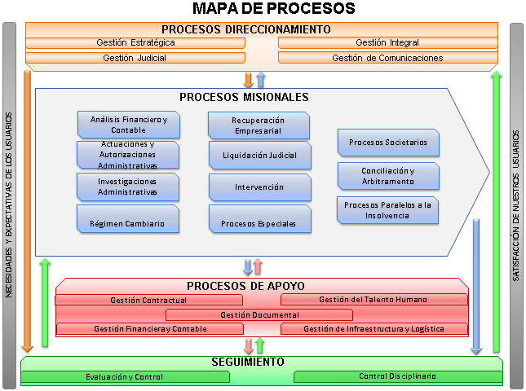

Este mapa y la documentación existente construida por la Superintendencia de Sociedades desde la Oficina Asesora de Planeación, se encuentra en este vínculo:

*http://www.supersociedades.gov.co/ss/drvisapi.dll?MIval=sec&dir=19*

En el enlace anterior cada proceso se detalla con archivos de caracterización que mediante el ciclo PHVA (planear, hacer, verificar y actuar) y se referencian la normatividad, procedimientos y guías que aplican.

Con este punto de partida se ha construido desde arquitectura empresarial un artefacto de tipo catálogo denominado “Mapa de Procesos Nivel 3” el cual sirve como herramienta de interpretación y gestión de los procesos con un nivel de profundidad que va desde la cadena de valor hasta el proceso en sí.

Este artefacto se anexa con el nombre de archivo “I1-ARN-MapaProcesosN3-v1.0.xls”.

## Priorización de Procesos para la Arquitectura Empresarial

Con el fin de acotar la visión de la arquitectura se estableció una priorización de los procesos de la entidad como resultado de un análisis y validación conjunta de aquellos que cobran mayor relevancia para el enfoque del trabajo de Arquitectura Empresarial. Esta priorización se desarrolló bajo los criterios siguientes criterios (consignado en el artefacto I1-ARN-ProcesosPriorizados-v1 0.xls):

* Alineamiento con los objetivos estratégicos y planes de acción de la Superintendencia de sociedades.
* Coherencia con el PETI y el Plan de Contratación.
* Vinculación con las preocupaciones y expectativas de los stakeholders.

Se seleccionaron los procesos nivel 3 en los cuales la calificación fue mayor (en escala de 1-5, entre 4 y 5), y se presentaron al comité directivo del 14 de febrero, en el cuál se aprobaron 17 procesos nivel 3 para esta iteración.

El resultado de dicha priorización se refleja en el siguiente cuadro, en el cual partiendo del mapa de procesos de la entidad, se identificaron los procesos principales (Nivel 2) y los subprocesos (Nivel 3) que serán objeto de análisis detallado:

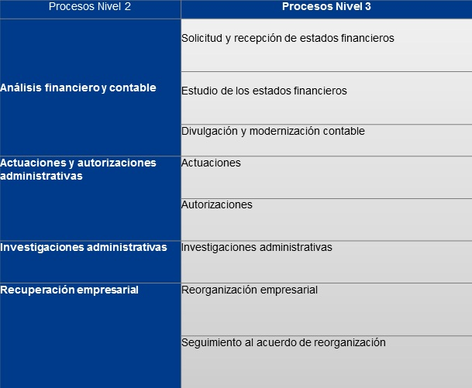

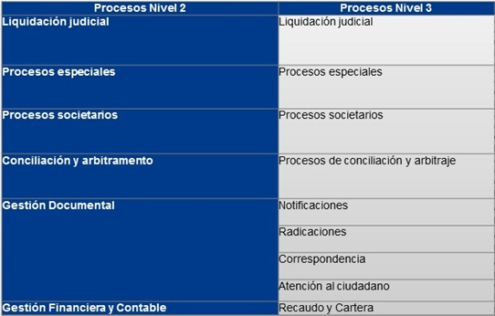

Posteriormente, por petición del comité directivo se incluyeron 2 procesos adicionales: apoyo judicial y régimen cambiario, dejando un total de 19 procesos nivel 3.

El desarrollo de las reuniones de entendimiento para estos procesos priorizados, se ha registrado en el artefacto interno (no es plantilla TOGAF) denominado *"I4-ARN-EntendimientoProcesosN3-v1.0.xlsx".*

# Justificación del definir una Arquitectura de Negocio Objetivo

A continuación se describen elementos que justifican el deber ser de la Arquitectura de Negocio propuesta para la Superintendencia de Sociedades.

## Justificación

Para proponer un deber ser de la Arquitectura de Negocio, se han identificado los siguientes aspectos en común por parte de los líderes de la Superintendencia de Sociedades:

1. Proponer ajustes al mapa de procesos, alineados al decreto 1023 de mayo de 2012, de acuerdo a la organización y teniendo en cuenta los procesos identificados.
2. Promover la oportunidad y velocidad de los procesos y la atención de requerimientos, brindando a las sociedades y ciudadanos servicios y atención oportuna: Cortar tiempos del ciclo.
3. Contar con herramientas de colaboración que permitan integrar el trabajo con las 7 intendencias regionales.
4. Poder contar con apoyo para automatización, seguimiento y control de procesos de la Superintendencia, que permita el control, generación de alertas y buscar eficiencia y efectividad de los mismos.
5. Promover el manejo de información digital, esto debido a premisas como Justicia en línea y expediente electrónico.
6. Facilitar la comunicación entre las sociedades y la Superintendencia de Sociedades, tanto para el reporte de información, solicitudes y consultas en el marco de los procesos de negocio de la Entidad.
7. Fortalecer convenios de intercambio de información con otros entes del Gobierno que permitan facilitar la ejecución de los procesos de la Superintendencia.
8. Tener un enfoque en los procesos de mayor proactividad, que reactividad, por ejemplo, a través de sistemas de información que lo soporten tener alertas tempranas sobre riesgos en sectores, regiones, situaciones de control, entre otros.
9. Encaminar a la Superintendencia de Sociedades a un esquema que refleje la adecuada aplicación de una estrategia de eGoverment.
10. Aprovechar la reciente creación de las delegaturas de Asuntos Económicos y Contables y Procedimientos Mercantiles, para plantear de manera concreta los procesos allí desarrollados.

## Enfoque

En resumen, el enfoque que se ha tenido en cuenta para el deber ser de la arquitectura de negocio ha sido:

* Minimizar tareas manuales
* Eliminar tareas repetitivas
* Apoyarse en soluciones tecnológicas que permitan consolidad la información de los procesos, teniendo claro que la data y los procesos son inseparables. La data que requiere mantener una organización es la necesaria para soportar sus procesos de negocio, nada más ni nada menos
* Tomar ventaja de convenios Inter-Institucionales
* Habilitar procesos en donde las mejoras propuestas se relacionen con la aplicación de las estrategias de Transparencia, Anti-tramites y Cero papel.
* Tener control de los procesos.
* Permitir interrelación entre los procesos para tener la visión completa.
* Incrementar la eficiencia operativa.

## Decisiones

En el proceso de entendimiento de los procesos, se validó con los dueños de los procesos, en su gran mayoría los mismos coordinadores de los grupos, y en algunos casos los superintendentes delegados, las actividades sujetas a automatización, las actividades que se podrían eliminar, y los sistemas de información que deberían existir para apoyar la consecución del proceso.

# Definición de Arquitectura de Negocio Objetivo

A continuación se describen elementos que conforman la Arquitectura de Negocio objetivo.

## Procesos de negocio – Objetivo

Los procesos analizados y cubiertos en esta iteración de la Arquitectura Empresarial a nivel 2, se ven señalados a continuación y señalados en azul oscuro en el mapa de procesos actual (AS IS).

A nivel 2, los procesos cubiertos fueron:

* Análisis financiero y contable
* Actuaciones y autorizaciones administrativas
* Investigaciones Administrativas
* Régimen Cambiario
* Recuperación Empresarial
* Liquidación Judicial
* Procesos Especiales
* Procesos Societarios
* Conciliación y Arbitramento
* Gestión Documental
* Gestión Financiera y Contable

Adicionalmente dentro del marco de ITIL y Gobierno de la Arquitectura Empresarial, se dió cubrimiento a dos procesos adicionales:

* Gestión Estratégica (Gobierno de la Arquitectura Empresarial: Gestión de la AE[5])
* Gestión de Infraestructura y Logística (ITIL: Estrategia del servicio, Diseño del Servicio, Transición del Servicio y Operación del Servicio).

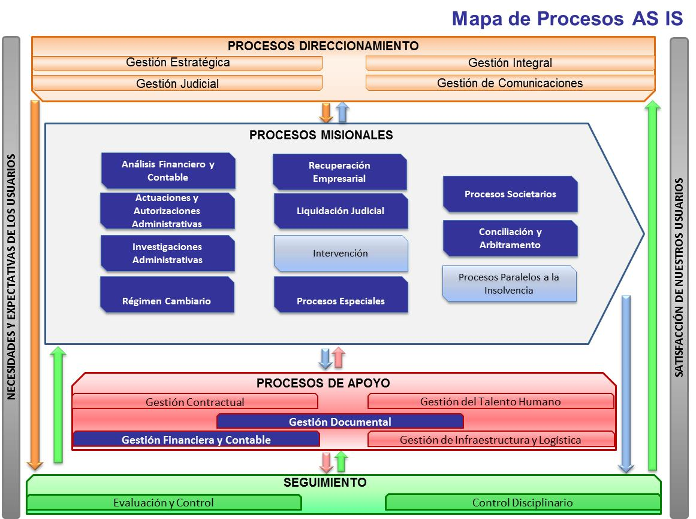

Por otra parte, a nivel macro se hicieron las siguientes recomendaciones de ajustes al mapa de la Entidad, teniendo como premisa que la decisión final de incluir y en donde incluir, mover o separar el/los proceso(s) nivel 3 y proceso(s) nivel 4 en el mapa de procesos es responsabilidad dela Oficina Asesora de Planeación de la Superintendencia de Sociedades.

* Separar el proceso de Gestión de Infraestructura y Logística en 2, de tal manera que los procesos de informática queden separados de la infraestructura física, pues sus procesos son muy diferentes:
  + Gestión de Infraestructura Física
  + Gestión de Infraestructura y Tecnologías de Información
* Agregar un proceso nivel 3 en Gestión Estratégica, puesto que La Arquitectura Empresarial como programa institucional que promueve la correcta alineación de la tecnología y los procesos que dan cumplimiento a la función misional, y con el propósito de alcanzar el cumplimiento de los objetivos estratégicos, suele estar ubicada en los macroprocesos relacionados con la gestión estratégica, y no en áreas operativas de Informática, ya que de allí se plantean planes de acción que establecen el conjunto de proyectos y contrataciones que tendrán como propósito transformar la organización desde su estado actual, hasta su estado deseado u objetivo.
  + Gestión de la Arquitectura Empresarial, con sus respectivos subprocesos nivel 4:
    - Gestionar los Requerimientos de la AE *
    - Gestionar la Evaluación de Cumplimiento de la AE *
    - Gestionar los Cambios a la AE *
* Dividir Gestión Documental en 2, de tal manera de darle visibilidad a los procesos de atención al ciudadano con su alineación con Gobierno en Línea:
  + Gestión Documental
  + Atención al Ciudadano
* Agregar un proceso nivel 3 en Gestión documental de Apoyo Judicial, pues estos procesos que lidera ese grupo tienen un gran componente de tratamiento de documentos, y dar cumplimiento a órdenes indicadas en estos, por tanto vemos que tienen cabida en la gestión documental.
  + Apoyo Judicial, con sus respectivos subprocesos nivel 4:
    - Gestionar apoyo administrativo de procesos jurisdiccionales
    - Gestión de expedientes de procesos jurisdiccionales
  + El proceso nivel 4: Atención de consultas jurisdiccionales recomendamos incluirlo en Atención al ciudadano.
* Agregar cuatro procesos nivel 3 con sus respectivos procesos nivel 4 en Gestión de infraestructura y tecnologías de información, puesto que los procesos relacionados con Gobierno de Tecnologías de la Información por su relación directa con labores de la Dirección de Informática y Desarrollo deben estar suscritos con los procesos que le atañen.
  + Gobierno TI: Estrategia del servicio * (Estrategia del servicio, Gestión portafolio de servicios, Gestión de la demanda, Gestión Financiera)
  + Gobierno TI: Diseño del servicio * (Gestión de niveles de servicio, Gestión catálogos de servicio, Gestión de disponibilidad, Gestión de la capacidad, Gestión de seguridad de la información, Gestión de Proveedores)
  + Gobierno TI: Transición del servicio * (Gestión de cambios, Evaluación, Gestión configuración de activos, Validación y pruebas del servicio, Gestión de liberación y despliegue, Gestión del conocimiento)
  + Gobierno TI: Operación del servicio * (Gestión de eventos, Gestión de incidentes, Gestión de requerimientos, Gestión de accesos, Gestión de problemas).
* Separar el proceso de Análisis Financiero y Contable en 3, de tal manera que queden especializados los procesos de la Delegatura de Asuntos Económicos y Contables en sus propios procesos:
  + Análisis Financiero y Contable
  + Gestión de información Empresarial
  + Análisis económico y de riesgos

De esta manera, el mapa de procesos TO BE con los ajustes recomendados quedaría de la siguiente manera:

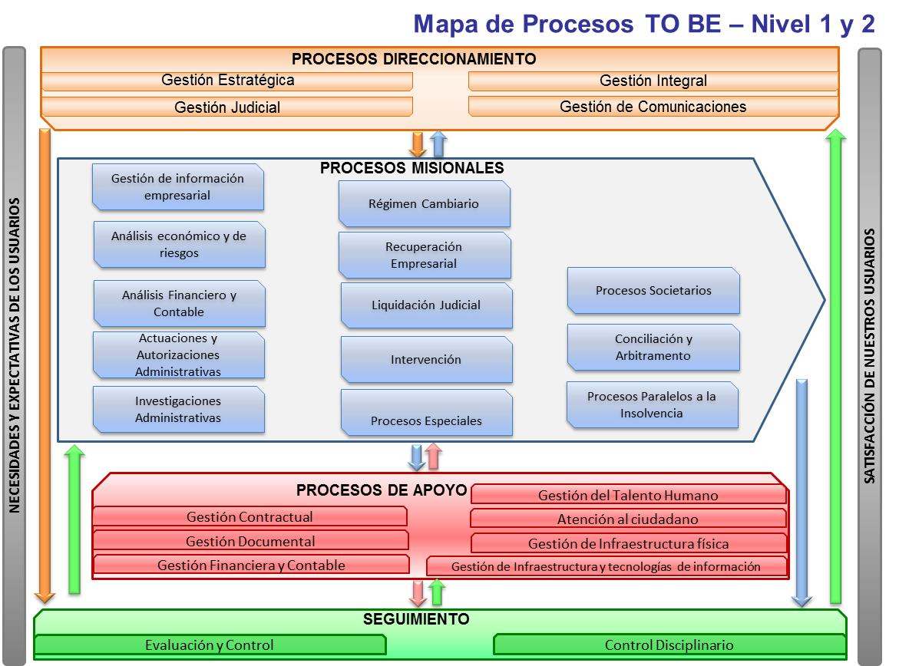

En el alcance de esta iteración de la Arquitectura Empresarial, se realizó el análisis detallado a 31 procesos nivel 4 que corresponden a 19 procesos nivel 3, los cuales se listan a continuación (relacionados con sus nuevos procesos nivel 2) y de los cuales se realizó un diseño del proceso en notación BPMN con una respectiva descripción del proceso actividad por actividad, cada artefacto para cada proceso se relaciona en la siguiente tabla.



A partir de las oportunidades de mejora que se identificaron en este proceso se hizo un listado que permitirá consolidar las soluciones potenciales.

Como parte de la Arquitectura de Negocio Objetivo, particularmente con lo relacionado con la estrategia de atención al ciudadano, se incluirá en los SBB[6] un modelo de servicios enfocado al usuario, contemplando los servicios alineados con los 31 procesos priorizados, y teniendo en cuenta las siguientes definiciones y lineamientos de Gobierno en línea:

**Servicio:** Es el conjunto de acciones o actividades de carácter misional diseñadas para incrementar la satisfacción del usuario, dándole valor agregado a las funciones de la Entidad.

**Trámite:** Es el conjunto, serie de pasos o acciones reguladas por el Estado, que deben efectuar los usuarios para adquirir un derecho o cumplir con una obligación prevista o autorizada por la Ley. El trámite se inicia cuando ese particular activa el aparato público a través de una petición o solicitud expresa y termina (como trámite) cuando la Administración Pública se pronuncia sobre éste, aceptando o denegando la solicitud.

**Racionalización de trámites:** Proceso que permite reducir los trámites a través de estrategias jurídicas, administrativas o tecnológicas, que implican:

* **Simplificación**: Reducción de requisitos o pasos
* **Estandarización**: Trámites equivalentes frente a productos o servicios similares.
* **Optimización**: Mejorar satisfacción del usuario por reducción de tiempos, seguimiento del estado del trámite, modernización en las comunicaciones.
* **Automatización**: Uso de tecnologías de la información y comunicaciones de los procesos que soportan los trámites.
* **Interoperabilidad**: Colaboración entre entidades para intercambiar información para facilitar la entrega de servicios en línea a ciudadanos, empresas y otras entidades.

*Modelo de Servicios en línea según Estrategia Gobierno en Línea (apoyo de Ley Anti-trámites)*

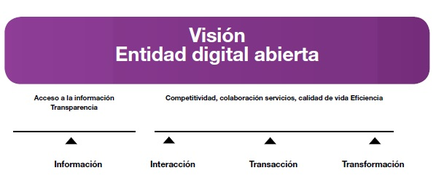

* **Información:** Se habilita el sitio Web para proveer información en línea contemplando Publicación de Información y Publicación de datos abiertos.
* **Interacción:** Se habilita la comunicación de dos vías de entidades con ciudadanos y empresas, contemplando: Consulta Interactiva de Información, Servicios de Interacción, Sistema de Contacto y PQRSF.
* **Transacción:** Se proveen trámites en línea, ventanillas únicas, solicitud de certificaciones y constancias, o formularios para descarga .
* **Transformación:** Hacer uso de sistema de gestión documental y automatización de procesos internos, e intercambio de información entre entidades.

## Funciones de negocio – Objetivo

En la identificación de la estructura organizacional de la Superintendencia de Sociedades se identificó el Decreto Número 1023 del 18 de Mayo de 2012 modificó la estructura y funciones de la Superintendencia de Sociedades.

## Estructura organizacional – Objetivo

La estructura organizacional objetivo de la Superintendencia de Sociedades se ciñe a las Resoluciones que han resuelto de acuerdo a los ajustes del Decreto 1023 de 2012.

Particularmente, se tiene la Resolución: 511-004064 de 2012 que define los grupos internos de trabajo de la Entidad.

## Roles

Para los roles dentro de los procesos, se ha tenido en cuenta la estructura organizacional de la Entidad, el manual de funciones en los casos que existe y la Resolución 511-004571 de 2012 por medio de la cual se delegan funciones y asignan competencias para que en el proceso de negocio modelado en la notación BPMN se identifique claramente cual rol hace qué actividad en el marco del proceso de negocio.

## Estrategia de transición para lograr la Arquitectura de Negocio Objetivo

Desde el dominio de arquitectura de negocio se determinan tres grandes transiciones para alcanzar una evolución adecuada en la arquitectura de negocio según la realidad de la Superintendencia de Sociedades:

* Transición 1: a junio de 2014
* Transición 2: a diciembre de 2015
* Transición 3: a diciembre de 2018

En las transiciones se pueden realizar las siguientes acciones sobre los procesos:

* **Incorporar**: Agregar un nuevo proceso a la arquitectura de procesos
* **Mantener**: No hacer ningún cambio al proceso
* **Fortalecer**: Fortalecer el proceso mediante mejoramiento en herramientas de apoyo (ya sea automatización del proceso o mejora en la información base)
* **Relevar**: Relevar del mapa de procesos

La justificación de cada acción que se le realiza a cada proceso está documentada en el siguiente artefacto: I5-GRE-JustificacionMapaObjetivoProcesos v1.0.xlsx.

Las razones para incorporar un proceso son:

* Si se identifica un nuevo proceso
* Si hay cambios al proceso
* Si se mejora en las herramientas de apoyo

Las razones para mantener un proceso son:

* No se identifica un nuevo proceso
* No hay cambios al proceso
* No se mejora en las herramientas de apoyo

Las razones para fortalecer un proceso son:

* Si hay cambios en el proceso
* No se identifica un nuevo proceso
* Si hay mejora en las herramientas de apoyo

Las razones para relevar un proceso son:

* Son procesos cuyo alcance u objetivo está cubierto por otro proceso, o se reduce a una actividad

**Transición 1 (2013 a junio de 2014):** Serán los primeros pasos a desarrollar en corto y mediano plazo para iniciar la adopción de estandarización, unificación e integración requeridas por las soluciones de negocio con orientación al usuario, al auto servicio y racionalización de plataformas.

Esta transición se ilustra y detalla a continuación:

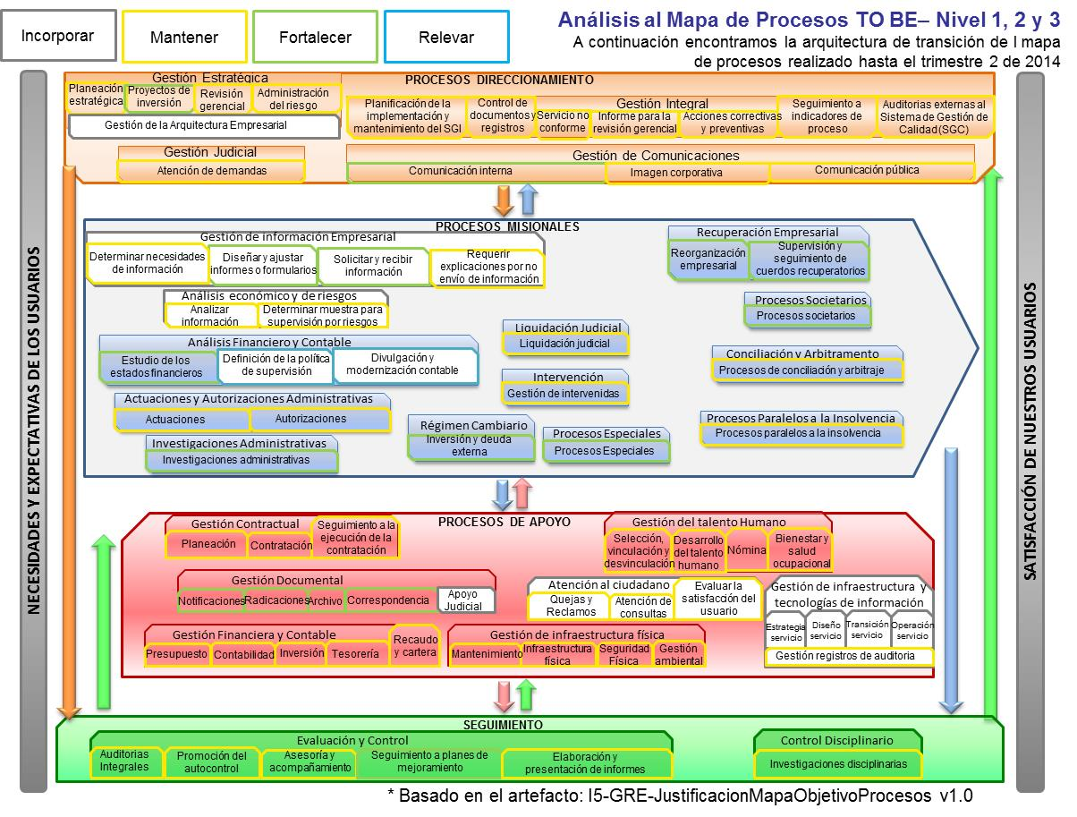

En esta primera iteración se automatizan se automatizan los siguientes Flujos de trabajo[7]:

* Gestionar la correspondencia
* Notificar
* Gestionar el apoyo administrativo a procesos Jurisdiccionales
* Realizar análisis y seguimiento financiero
* Realizar proceso administrativo cambiario
* Realizar investigaciones administrativas
* Tramitar proceso verbal sumario
* Reorganización Empresarial
* Realizar investigaciones para determinar situaciones de control

Por otra parte hay otros proyectos, entre otros, que fortalecen los procesos como:

* Implementación XBRL
* Implementación del motor de búsqueda institucional
* Implementación de procesos priorizados de Gestión de Servicios de TI
* Implementación del expediente digital
* Implementación de DataWarehouse y tableros de control

**Transición 2 (julio de 2014 a diciembre de 2015):** Esta etapa constituye una evolución a mediano plazo y que requerirán de una confirmación del nivel de madurez de las aplicaciones de la Entidad para lograr un estado de mayor aprovechamiento de la información, automatización robusta de procesos, gobernabilidad de servicios de información y gestión del desempeño institucional apoyado en los sistemas de información. A continuación se ilustra y detalla esta transición:

En esta segunda iteración se automatizan se automatizan los siguientes Flujos de trabajo:

* Tramitar liquidación judicial
* Autorizar reformas estatutarias y normalización del pasivo pensional
* Convocar asamblea o junta de socios
* Ordenar reformas de cláusulas estatutarias
* Conciliar
* Aprobar inventario de liquidación voluntaria
* Autorizar cálculos actuariales
* Realizar el proceso de instalación del tribunal de arbitraje

Por otra parte hay otros proyectos, entre otros, que fortalecen los procesos como:

* Mejoramiento modelo multicanal de atención al ciudadano
* Diagnóstico de los datos misionales
* Depuración y calidad de Datos misionales
* Implementación del modelo de Gobierno de la Información
* Mejoramiento Gestión de cartera

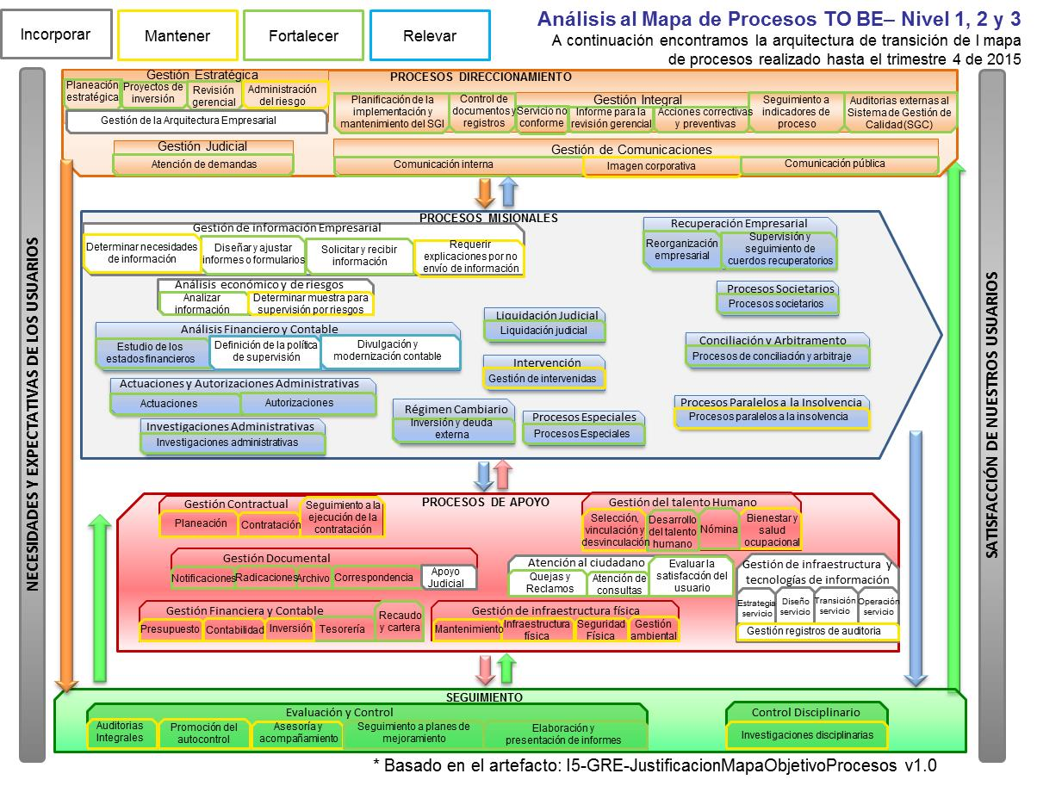

**Transición 3(enero de 201 a diciembre 2018):** Esta etapa constituye una evolución a largo plazo y definirá un modelo de madurez de las aplicaciones de la Entidad donde la integración, estandarización y la automatización de procesos misionales, lleven a un entorno operativo consolidado y de mayor gestión. A continuación se ilustra y detalla esta transición:

En esta tercera iteración se implementan los proyectos listados a continuación que fortalecen algunos procesos de la Gestión de infraestructura y tecnologías de la información:

* Implementación de solución para autenticación única
* Implementación Programa de prevención de fuga de la información de reserva
* Implementación Programa de Gestión de Accesos e Identidades
* Implementación herramienta de cumplimiento de políticas de TI

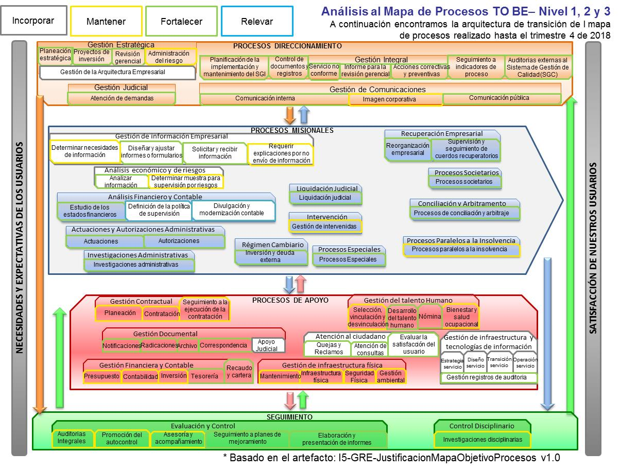

1. Referirse a la definición de la jerarquía de procesos planteada
2. Ernst & Young
3. American Productivity & Quality Center
4. Capgemini es una de las empresas más reconocidas a nivel mundial de consultoría
5. Arquitectura Empresarial
6. Solution Building Blocks
7. Workflows en Microsoft Sharepoint